**МЕТОДИЧЕСКИЕ РЕКОМЕНДАЦИИ ПО ПРОВЕДЕНИЮ ЛАБОРАТОРНЫХ РАБОТ**

Лабораторные работы имеют различный уровень сложности и на их выполнение требуется различное количество часов. Каждая предполагает самостоятельную работу студентов по освоению лекций и теоретического материала, вынесенного на самостоятельное изучение.

1. **ОРГАНИЗАЦИЯ ВЫПОЛНЕНИЯ ЛАБОРАТОРНЫХ РАБОТ И ТРЕБОВАНИЯ К СОДЕРЖАНИЮ ОТЧЕТОВ**

Для выполнения лабораторных работ каждый студент в группе получает свое задание, сдает отчеты по лабораторным работам и защищает их индивидуально.

Студент допускается к выполнению следующей лабораторной работы при наличии сданных предыдущих лабораторных работах. При сдаче текущей лабораторной работы студент должен иметь при себе защищенные предыдущие лабораторные работы.

Выбор вариантов заданий по лабораторным работам производится по номеру студента в журнале.

Отчет о выполнении лабораторной работы должен содержать:

* титульный лист (№ лабораторной работы, дисциплина, тема, Ф.И.О. студента, группа);
* № варианта, условие задания;
* постановку задачи;
* результаты выполнения лабораторной работы.

**Лабораторная работа 1. Изучение предметной области, системный анализ предметной области.** **Аналитический обзор существующих ИС, их архитектуры, структуры и основной функциональности.**

**Тема**: Изучение предметной области и реализации информационной подсистемы.

**Цель**: Получить навыки в области анализа и подробного описания информационных систем.

**Задание.**

1. Ознакомиться с помощью доступных информационных ресурсов с изучаемой тематикой индивидуального задания.
2. Описать назначение и вид деятельности, которая автоматизируется (учет, расчет, управление, проектирование и т.п.), перечень объектов автоматизации, на которых можно ее использовать (2-3 стр).
3. Найти 2-3 аналогичные подсистемы. Проанализировать их функциональные возможности. При описании существующих ИС указать основные операции, которые выполняются при сборе и обработке информации, порядок выполнения этих операций, связанные с ними документы, другие виды данных, которые используются. Дать характеристику уровню автоматизации существующей информационной системы, указать какие из функций (задач) автоматизированы, какие технические средства используются.
4. Результаты сравнительного анализа привести в виде таблицы 1.

Таблица 1 – Анализ существующих систем

|  |  |  |  |  |
| --- | --- | --- | --- | --- |
|  | Аналогичная подсистема 1 | | Аналогичная подсистема 2 | |
| Перечень задач | Уровень автоматизации | Перечень задач | Уровень автоматизации |
| Функция1 |  |  |  |  |
| Функция2 |  |  |  |  |
| Функция3 |  |  |  |  |

**Лабораторная работа 2.** **Декомпозиция системы. Идентификация и описание функций подсистемы**

**Тема: Декомпозиция системы.**

**Цель**: Получить навыки в области анализа и декомпозиции информационных систем. Научиться выделять цели и функции подсистемы. Получить практические навыки описания функциональной модели подсистемы в виде вариантов использования.

**Задание.**

1. Провести декомпозицию подсистемы. Выделить функции системы
2. Описать основные функций подсистемы.
3. Выделить и описать множество действующих лиц.
4. Представить функциональную модель подсистемы в виде вариантов использования.

**Методические указания к выполнении работы.**

*Декомпозиция* — **научный** метод, использующий структуру задачи и позволяющий заменить решение одной большой задачи решением серии меньших задач, пусть и взаимосвязанных, но более простых

**Пример**. Спроектировать информационную подсистему учета использования косметических средств в салоне красоты

1. **Провести декомпозицию подсистемы. Выделить функции системы.**

В последнее время индустрия красоты развивается ускоренными темпами, открывается большое количество салонов красоты.

*Перед руководителями салона стоят важнейшие задачи:*

1. Закупка нужного объема косметических препаратов и расходных материалов
2. Рациональное распределение складских запасов.
3. Составление графика работы персонала
4. Учет заработной платы персонала
5. Учет услуг салона
6. Составление различных отчетов

Следовательно можно выделить **основные функции:**

* ***Ведение базы сотрудников салона, их контактной информации***

Ведение списков сотрудников салона красоты и их контактной информации.

* ***Учет должностей***

Ведение списков должностей.

* ***Учет всех услуг салона красоты***

Справочник всех услуг салона. Создание отчета «Прайс-лист услуг» с возможностью вывода на печать.

* ***Складской учет***

Учет основных торговых операций – приход и продажа товаров, управление складом. Ведение списков поступивших и проданных товаров.

* ***Учет заработной платы персонала салона красоты***

Заработная плата продуктивного персонала должна соответствовать сложности выполняемой работы, а также учитывать норму выработки и обеспечивать материальную заинтересованность каждого специалиста. Расценка за выполненную работу должна соотноситься с ценой, заложенной в прейскуранте.

1. **Описание основных функций подсистемы учета сотрудников и использование косметических средств в парикмахерской.**

* **Учет должностей:**

Функция позволяет вести полноценный учет должностей парикмахерской. Ведение списка должностей парикмахерской (описание) является основным назначением функции.

*Цель функции* – расширение спектра должностей в парикмахерской и количества персонала.

**Задачи, выполняемые функцией:**

* Формирование списка должностей;
* Печать списка должностей;
* Формирование информации о должности (описание);
* Редактирование информации о должности (описание);
* Удаление должности;
* **Учет персонала:**

Функция позволяет вести полноценный учет сотрудников парикмахерской. Ведение списков сотрудников парикмахерской, их контактной информации, графика работы является основным назначением функции. По каждому сотруднику можно посмотреть полную информацию (паспортные данные), его должность. Есть возможность редактирования данных о сотруднике. Формирование графика работы каждого сотрудника парикмахерской на месяц, редактирование графика работы.

*Цель функции* – увеличение профессионального навыка у сотрудников.

**Задачи, выполняемые функцией:**

* Формирование списков сотрудников парикмахерской;
* Формирование информации о сотруднике (паспортные данные);
* Редактирование паспортных данных сотрудника;
* Формирование графика работы сотрудника на месяц;
* Редактирование графика работы;
* Формирование отчета графика работы;
* Редактирование отчета графика работы;
* Печать отчета графика работы сотрудников;
* Удаление сотрудника из списка;
* **Учет услуг:**

Функция позволяет вести полноценный учет услуг парикмахерской. Ведение справочник всех услуг салона, стоимость каждой услуги является самым важным назначение функции. Предусматривается возможность создания отчета «Прайс-лист услуг» с возможностью вывода на печать.

*Цель функции* – увеличение количества и разнообразия услуг.

**Задачи, выполняемые функцией:**

* Формирование списков услуг парикмахерской;
* Формирование информации об услуге (описание);
* Редактирование информации об услуге (описание);
* Формирование отчета «Прайс-лист услуг»;
* Редактирование отчета «Прайс-лист услуг»;
* Печать отчета «Прайс-лист услуг»;
* Оформление оплаты за услуги;
* Удаление услуги из списка;
* **Складской учет:**

Функция позволяет вести полноценный складской учет. Учет основных торговых операций – приход и расход товаров, управление складом, ведение списков поступивших и использованных товаров, ведение списков поставщиков является важным назначением функции.

*Цель функции* – автоматизация "работы" склада.

**Задачи, выполняемые функцией:**

* Формирование списка товаров, которые находятся на складе;
* Редактирование списка товаров. которые находятся на складе;
* Формирование отчета о товарах, которые находятся на складе;
* Редактирование отчета о товарах, которые находятся на складе;
* Печать отчета о товарах, которые находятся на складе;
* Добавление товаров в список склада;
* Создание списка использованных (просроченных) товаров;
* Редактирование списка использованных товаров;
* Формирование отчета об использованных товарах;
* Редактирование отчета об использованных товарах;
* Печать отчета об использованных товарах;
* Формирование списка поставщиков товара;
* Редактирование списка поставщиков товара;
* Формирование отчета о поставщиках товара;
* Редактирование отчета о поставщиках товара;
* Печать отчета о поставщиках товара;
* **Учет заработной платы персонала:**

Функция позволяет вести полноценный учет заработной платы сотрудников. Заработная плата персонала должна соответствовать сложности выполняемой работы, а также учитывать норму выработки и обеспечивать материальную заинтересованность каждого специалиста. Расценка за выполненную работу должна соотноситься с ценой, заложенной в прейскуранте.

*Цель функции* – уменьшение затрат времени бухгалтера на расчет заработной платы персоналу, составление отчетной документации.

**Задачи, выполняемые функцией:**

* Расчет заработной платы сотрудника;
* Формирование графика выплаты заработной платы;
* Редактирование графика выплаты заработной платы;
* Формирование отчета о выплатах заработной платы за месяц, квартал, полугодие, год;
* Редактирование отчета о выплатах заработной платы за месяц, квартал, полугодие, год;
* Печать отчета о выплатах заработной платы за месяц, квартал, полугодие, год;

1. **Выделение и описание множество действующих лиц подсистемы.**

|  |  |  |  |
| --- | --- | --- | --- |
| **№** | **Имя** | **Описание** | **Функции** |
| **1.** | Физическое лицо | Предприниматель, директор или бухгалтер, который осуществляет начисление заработной платы персоналу. | Учет заработной платы персонала |
| **2.** | Администратор | Специалист, поддерживающий уровень сервиса и непосредственно общающийся с клиентами.  Осуществляет продажи услуг и сопутствующих товаров.  Консультирует клиентов в отношении услуг.  Ведет внутреннюю документацию парикмахерской в установленном порядке. | Учет должностей  Учет персонала  Учет услуг  Складской учет |

1. **Описание функциональной модели подсистемы в виде вариантов использования.**

Произведем выделение абстрактных вариантов использования и действующих лиц. Окончательный вид функциональной модели подсистемы можно реализовать в пакете программ Rational Rose, Visio или Enterprise Architect**.**



**Лабораторная работа №3**

**Тема. Описание функциональной модели систем.**

**Цель.** Научится анализировать подсистему, выделять, описывать функции системы в виде диаграмм. Научится выделять, анализировать и формулировать требования к системе. Получить практические навыки в определении и документировании требований к информационной системе.

**Задание.**

1. Используя SADT технологию структурного анализа и проектирования, построить контекстные диаграммы бизнес функций системы (IDEF0, IDEF3).
2. Построить диаграмму потоков данных, описывающую документооборот и технологию обработки данных (DFD).

**Методические указания к выполнении работы.**

**Пример.** **Построить** **функциональную модель подсистемы «Склад».**

Пример диаграммы самого высокого уровня показан на рис. 1. Такие диаграммы называются контекстными. В контекст входит описание цели моделирования, области (описания того, что будет рассматриваться как компонент системы, а что как внешнее воздействие) и точки зрения (позиции, с которой будет строиться модель). Обычно в качестве точки зрения выбирается точка зрения лица или объекта, ответственного за работу моделируемой системы в целом.

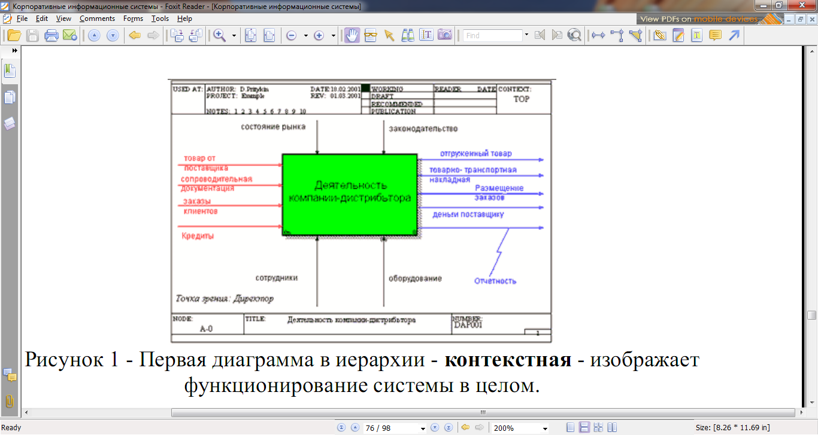

Рисунок 1 - Первая диаграмма (IDEF0)в иерархии – контекстная, изображающая функционирования системы в целом.

Диаграммы более низких уровней будут иметь подобный вид, но отображать контекст только одного из блоков системы.

На рис. 2 изображена диаграмма, раскрывающая содержание контекстной диаграммы из рис.1.

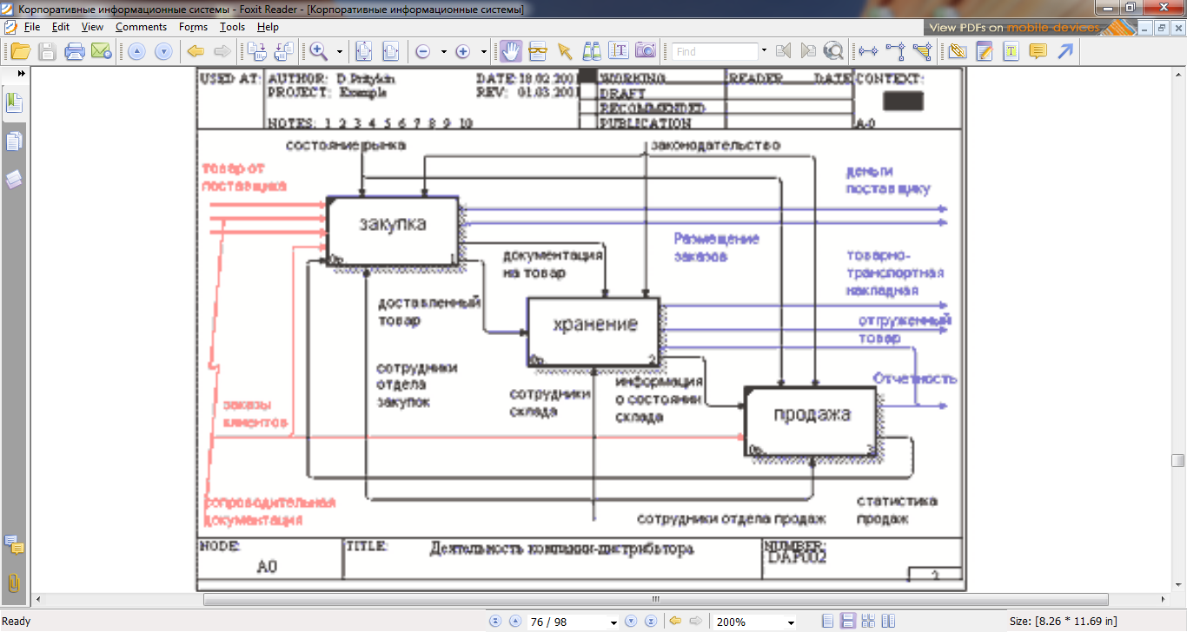

Рисунок 2 - Пример диаграммы декомпозиции

Блоки на диаграмме размещаются по «ступенчатой» схеме в соответствии с их доминированием – влиянием, которое один блок оказывает на другие. Часто блоки еще и нумеруют, также в соответствии с доминированием.

Общие принципы построения модели в методологиях DFD и IDEF3 сходны с IDEF0: модель представляет собой совокупность иерархически зависимых диаграмм, прямоугольники изображают работы или процессы, стрелки- это тоже некие данные, построение модели осуществляется сверху вниз путем проведения декомпозиции крупных работ на более мелкие.

Диаграммы потоков данных DFD (Data flow diagramming) используются для описания документооборота и обработки информации. Их можно использовать как дополнение к модели IDEF0 для более наглядного отображения текущих операций документооборота в системах обработки информации. DFD описывают функции обработки информации (работы), документы (стрелки, arrow), объекты, сотрудников или отделы, которые участвуют в обработке информации (внешние ссылки, external references) и таблицы для хранения документов (хранилище данных, data store).

На рис.3 представлена DFD диаграмма для внешнего объекта «Заказы клиентов».

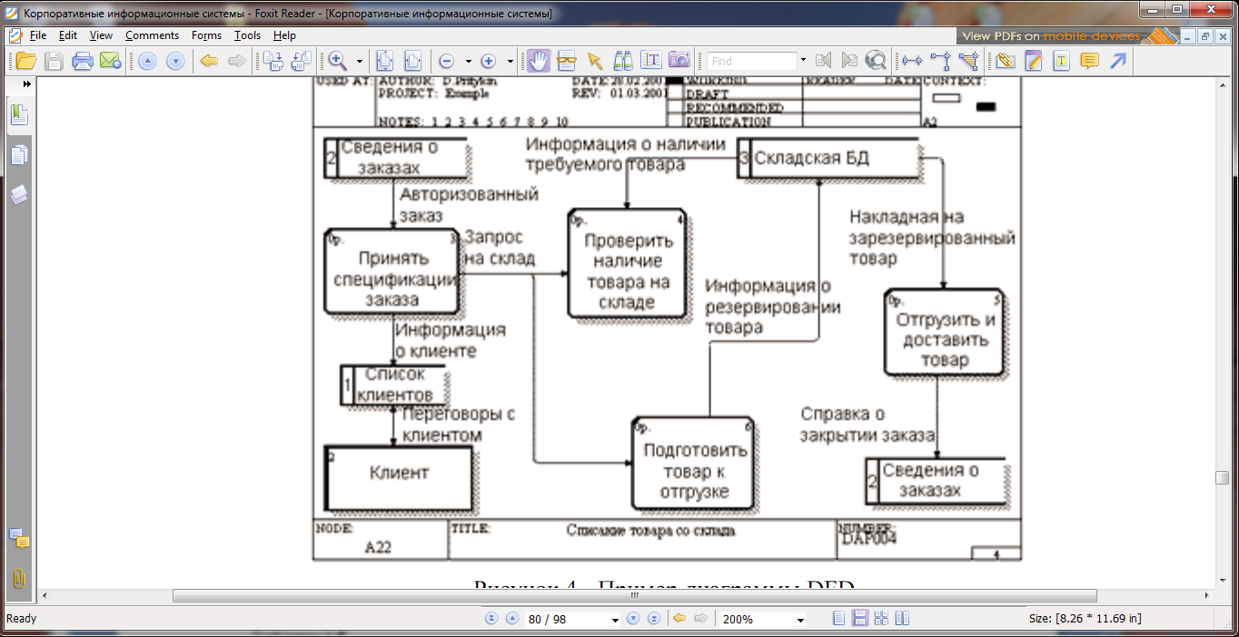

Рисунок 3 – Пример диаграммы DFD

В диаграммах потоков данных все используемые символы складываются в общую картину, которая дает четкое представление о том, какие данные используются, и какие функции выполняются системой документооборота. Хранилища данных соответствуют тем хранилищам, которые либо уже существуют, либо которые нужно создать.

Наличие в диаграммах DFD элементов для описания источников, приемников и хранилищ данных позволяет точно описать процесс документооборота. Однако для описания логики взаимодействия информационных потоков модель дополняют диаграммами еще одной методологии – IDEF3, также называемой workflow diagramming. Методология моделирования IDEF3 позволяет графически описать и задокументировать процессы, фокусируя внимание на течении этих процессов и на отношениях процессов и важных объектов, являющихся частями этих процессов. На рис. 4 показан пример диаграммы в нотации IDEF3.

Рассмотрим эту диаграмму. Первой работой является «Обработка заявок». Эта работа использует два объекта ссылок – «Заказы клиентов» и «Склад» - причем на диаграмме они показаны без деталей, т.к. не являются центральными для данной диаграммы. Работа «Обработка заявок» требует выполнения одной из двух работ – либо «Оформление документов», либо «Дооформление заявок» (в случае, если заявка неверно оформлена). Работа «Дооформление заявок» использует ссылочный объект «Клиенты». Работа «Оформление документов» передает управление на две параллельные работы: «Формирование партии» и «Составление отчетности», причем работа «Формирование партии» также обращается к ссылочному объекту «Заказы клиентов».

Как видно, на диаграмме есть два перекрестка ветвления, перекресток с ветвлением по логическому исключающему «ИЛИ», и перекресток с ветвлением по «И», означающим выполнение двух работ параллельно.

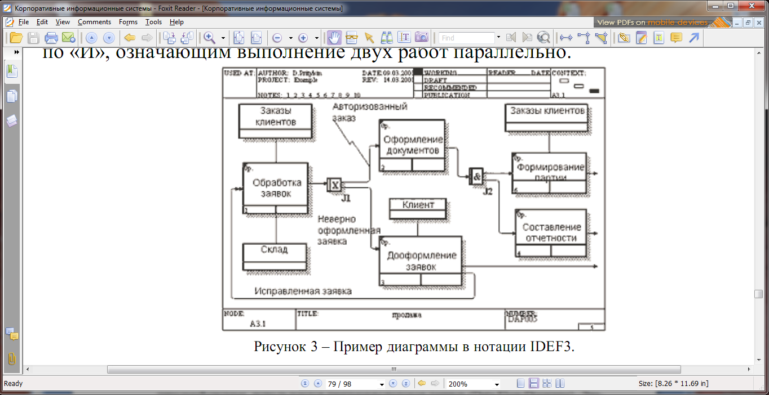

Рисунок 4 Диаграмма IDEF3

BPwin поддерживает три методологии: IDEF0, DFD и IDEF3, позволяющие анализировать деятельность предприятия с трех ключевых точек зрения:

- С точки зрения функциональности системы.

- С точки зрения потоков информации (документооборота) в системе.

- С точки зрения последовательности выполняемых работ

**Лабораторная работа № 4. Построение структуры реляционной базы данных.**

**Тема.** Синхронизация IDEF0 и DFD диаграмм бизнес процесса предприятия со структурой реляционной базы данных.

**Цель.** Научиться синхронизировать изменения в  **IDEF0 и DFD диаграммах** с изменениями в структуре реляционных днных**.**

**Задание.** Для IDEF0 и DFD диаграмм, разработанных в лабораторной работе 3, создать структуру реляционной базы данных, соответствующую указанным хранилищам данных, используя для этого CASE – систему ERWin.

**Методические указания к выполнении работы.**

Совместное использование ERWin и BPWin позволяет связывать отдельные элементы схемы базы данных (отдельные таблицы(entity), свойства(attributes)) с элементами IDEF0, IDEF3 и DFD диаграмм (стрелки(arrows), блоки деятельностей (activities), хранилища данных (data stores)).

Для того, чтобы синхронизировать использование общих структур данных в ERWin и BPWin, используются два типа файлов: .eax (ERWin-to-BRWin) и .bpx (BPWin-to-ERWin).

Технология связывания элементов данных с элементами диаграмм бизнес процессов состоит в следующем:

1. На диаграмме процесса (например, на IDEF0-диаграмме) каждому потоку входных/выходных данных (arrow), для которых предполагается использование данных из БД, определяется (если такой таблицы еще нет в схеме БД) или сопоставляется (если такая таблица уже есть) таблица и атрибуты таблицы, необходимые для выполнения бизнес процесса.

2. На этой же диаграмме процесса каждой активности сопоставляется набор допустимых действий с данными (например, только чтение, или добавление/удаление, или только добавление, и т.д.).

3. После того, как все нужные стрелки размечены соответствующими атрибутами таблиц БД, эту информацию можно экспортировать в ERWin посредством создания bpx-файла. При этом в ERWin нужные таблицы данных будут созданы, и между ними нужно будет только установить связи. В случае если стрелкам были сопоставлены уже существующие таблицы, то после сравнения атрибутов эти таблицы могут быть пополнены новыми атрибутами, которые были указаны в диаграмме бизнес процесса, но еще не созданы в БД.

4. После настройки связей между таблицами и добавления нужных атрибутов, выполняется обратная синхронизация: полученная структура данных экспортируется в BPWin путем создания eax- файла.

**Этап 1.** Сопоставление потока данных таблице данных.

Выделить нужный поток данных

→ в контекстном меню выбрать пункт Arrow Data → Ent/Att Editor…

→ В окне редактора определить имя таблицы данных и используемые атрибуты. Для каждой таблицы и атрибута установить флажок «Exchange with ERWin». Можно указать все используемые таблицы и атрибуты для всего бизнес процесса сразу, используя меню Model → Entity/Attribute Editor.

**Этап 2.** Сопоставление каждой активности набора действий с данными.

Выделить нужную активность

→ в контекстном меню выбрать пункт Data Usage

→ выбрать используемые таблицы данных и атрибуты → установить флажки CRUD (create, read, update, delete) для таблиц и IRUN (insert, read, update, nullify) для атрибутов (См. рис. 6).

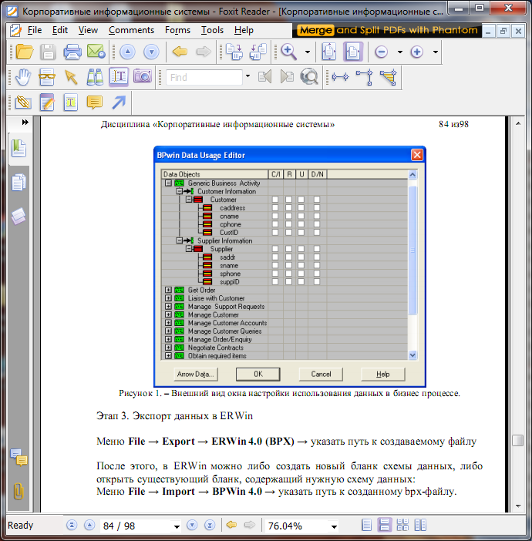

Рисунок 6 – Внешний вид окна настройки использования данных в бизнес процессе.

**Этап 3. Экспорт данных в ERWin**

→ Меню File → Export → ERWin 4.0 (BPX), и указать путь к создаваемому файлу

→ После этого, в ERWin можно либо создать новый бланк схемы данных, либо открыть существующий бланк, содержащий нужную схему данных:

Меню File → Import → BPWin 4.0 и указать путь к созданному bpx-файлу.

**Этап 4. Редактирование схемы данных и ее экспорт обратно в BPWin.**

Пользуясь инструментами ERwin, настроить связи между данными, дать определения типов данных новым атрибутам.

Для экспорта полученной схемы обратно в BPWin:

→ Меню File → Export → BPWin (EAX);

→ указать путь к экспортируемому файлу.

Для открытия схемы в BPWin:

→ Меню File → Import → ERWin (EAX);

→ указать путь к eax-файлу.

1.Информационная система библиотеки. Обзор: информационная система библиотеки позволяет искать книги в своем каталоге, учитывать выдачу книг на руки и возврат книг, а также позволяет добавлять книги в фонд и списывать их.

2.Информационная система поликлиники. Обзор: информационная система поликлиники позволяет ставить и снимать больных с учета, записывать больных на прием к врачам, учитывать факт приема, а также позволяет вести историю болезни (медицинскую карту) больного.

3.Информационная система деканата. Обзор: информационная система деканата позволяет принимать и отчислять студентов, вести учет успеваемости по итогам сессии, переводить студентов из группы в группу и с курса на курс.

4.Система мгновенного обмена сообщениями. Обзор: система позволяет регистрировать и аннулировать абонентов, позволяет абонентам подключаться и отключаться от системы, и позволяет подключенным абонентам обмениваться текстовыми сообщениями в реальном времени.

5.Информационная система склада. Обзор: информационная система склада позволяет учитывать поступление, уход и списание товаров со склада, а также определять место хранения товаров на складе.

6.Система учета рабочего времени. Обзор: Система учета рабочего времени позволяет руководителям выдавать задания и отслеживать ход их выполнения, а исполнителям - вести учет рабочего времени, затраченного на выполнение каждого задания.

7.Информационная система жилищного агентства. Обзор: информационная система жилищного агентства позволяет квартиросъемщикам подобрать и снять жилье, а владельцам жилья - предложить и сдать жилье.

8.Система продажи билетов на футбол. Обзор: система продажи билетов позволяет покупать и сдавать билеты и абонементы на матчи, проходящие на одном стадионе с нумерованными местами через несколько одновременно работающих касс.

9. Система учета правонарушений

10. Система учета страховых случаев в условиях страховой компании

11 Система учета заказов на изготовление полиграфической продукции

12. Система регистратуры стоматологической клиники

13. Система учет выпускников

14 Система для проведения анкетирования

15. Система учета вредных выбросов в регионе

16. Система ведения Журнала преподавателя

17. Система учета посещаемости занятий

18. Система учета туроператора

19. Система расчета арендной платы в условиях коммунального предприятия

20 Система учета и планирования ремонтных работ

21 Система учета технического состояния компьютерного оборудования

22. Система диагностики физического состояния спортсмена во время тренировки

23. Система регистрации лекарственных средств

24. Система регистрации заявок предприятий на подготовку специалистов

25. Система взвешивания зерновой продукции (элеватор)

26 WEB-ориентированная медицинской информационная система мониторинга состояния болезни детей